GARAGE Citroen Nom client 00000

Adresse 1
Adresse 2
Code Postal Ville
Tél.: 00 00 00 00 00 / Fax: 00 00 00 00 00

Adresse 1
Code postal Ville

00 00 00 00
0000

Nom client

Immat
01/02/2000

00 00 00 00

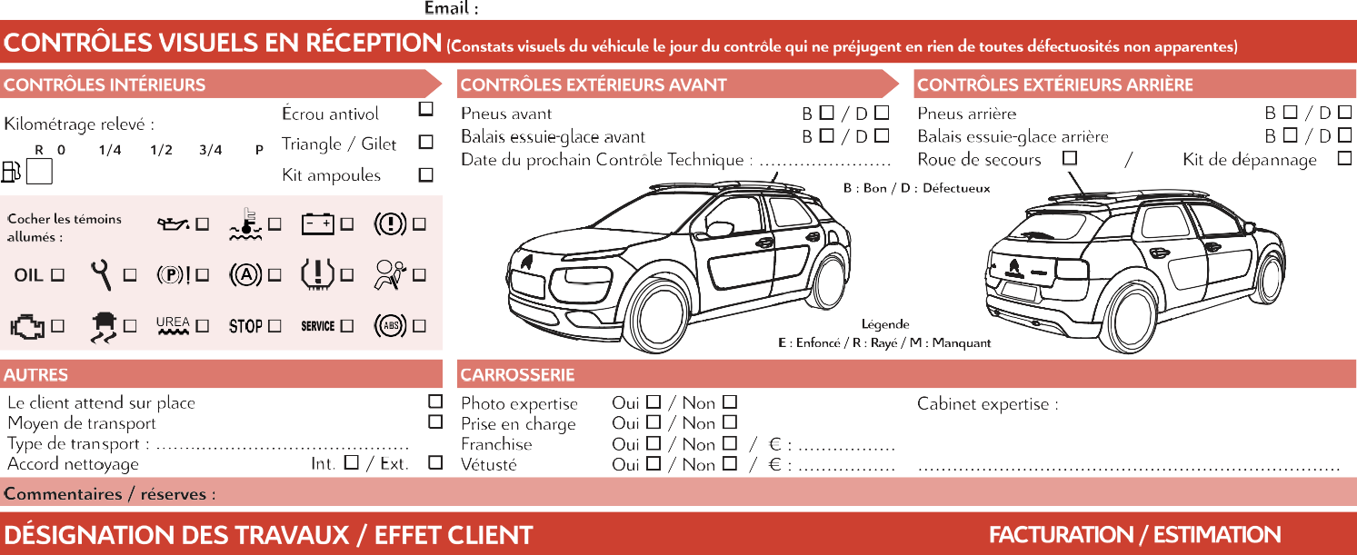
SIRET: 00000000000000 / APE: 00000 N° TVA intra-com. : FR000000000000
email@email.com

000000

Fin de garantie : 00/00/2021

Montant à saisir

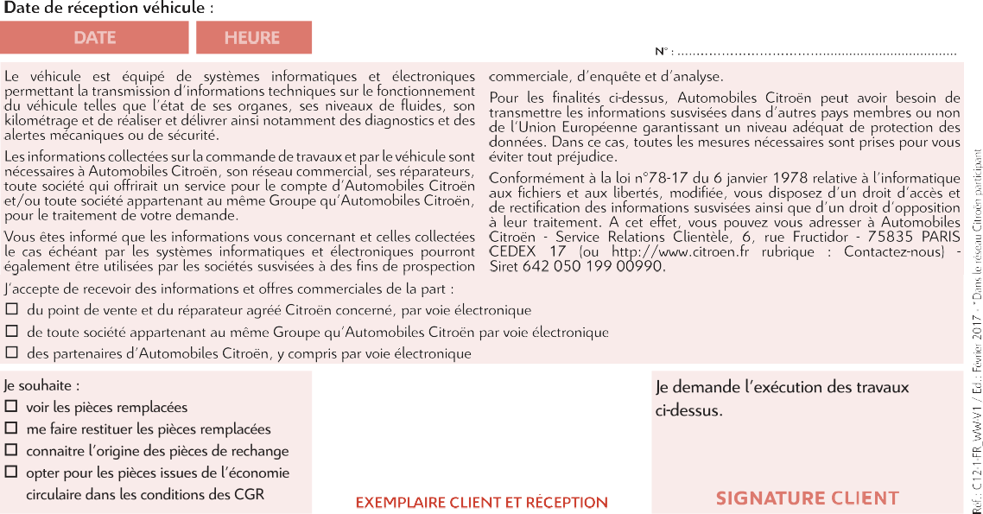
Nom du Conseiller
00/00/2021
00:00
00/08/2021
00:00
00/00/2021
__:__

